今日动态
2024.4.2 周二 阴
记录人：肖一凡
※一日活动篇
◎今日来园人数：18人，请假6人：姜昊言、陈清月、魏沐溪、恽修齐、冷星辰、王慕阳。

※区域游戏篇
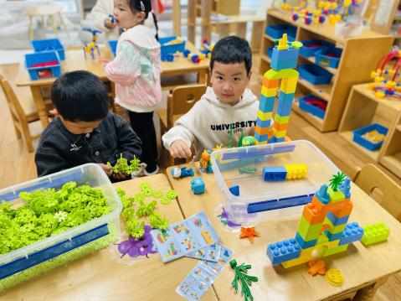 | 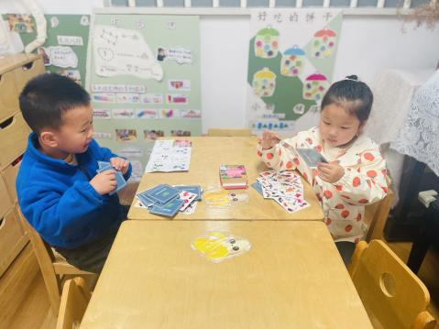 | 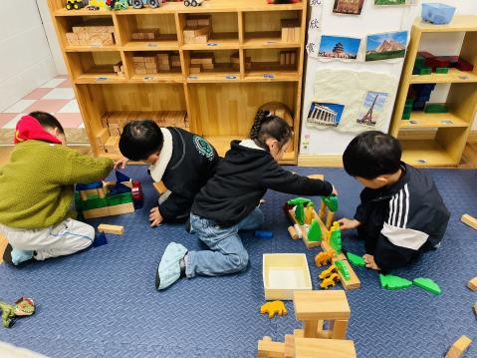
承承用雪花片凭着小飞机。孙杰文用乐高积木拼着大城堡。 | 肖鹏源和小满比赛玩动物对对对谁拿的卡片最多。 | 牛牛和皮皮合作建构一座小房子。瑶瑶和安安在一边建构动物园。
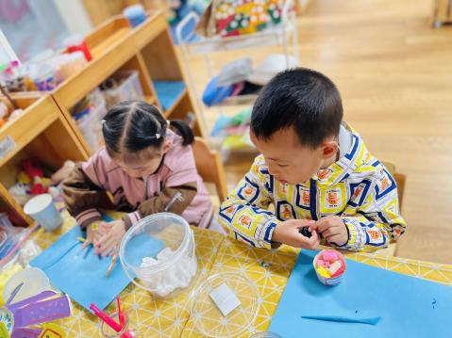 | 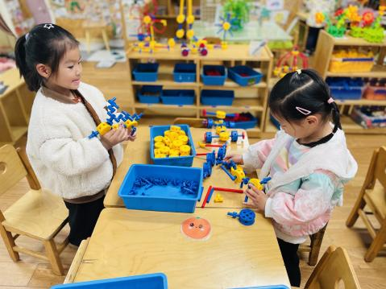 | 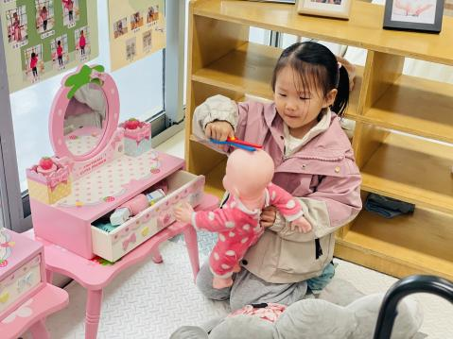
朵朵拿着黄色太空泥搓呀搓。皓皓在制备中放入很多玉米粒做蛋糕。 | 欣语做出了一个小鹿，一一想要挑战一下埃菲尔铁塔。 | 欣欣拿着剪刀想给宝宝理发。

※集体活动篇
美术：春天的野菜
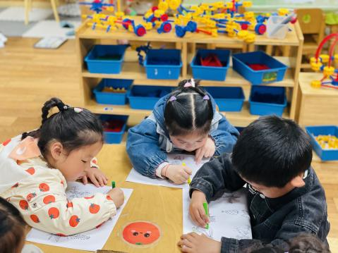 | 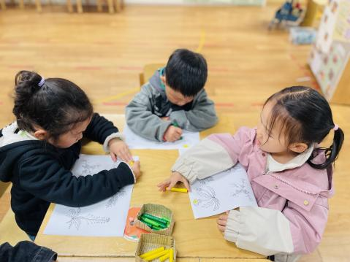 | 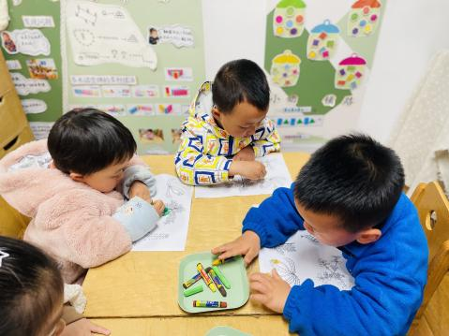 | 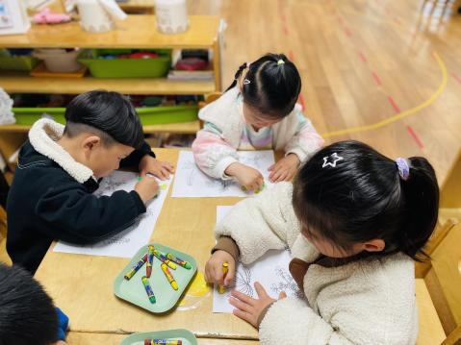
根据自己看到的野菜涂上正确的颜色。

※午餐篇
◎午餐：血糯米饭、百叶卷肉、春日合菜（粉丝、韭菜、胡萝卜、绿豆芽、鸡蛋〉、罗宋汤
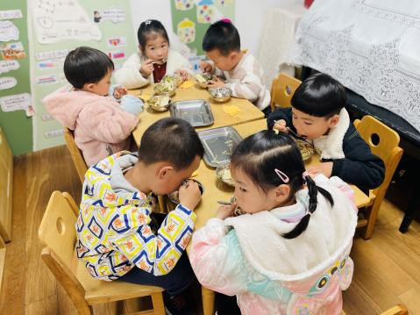 | 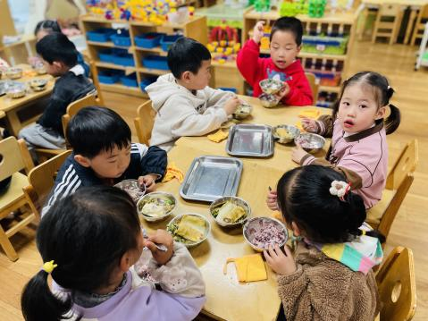 | 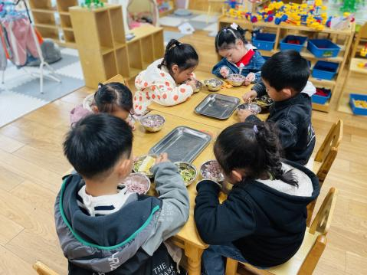

※温馨提醒
1.最近温度变化较大，请注意根据气温为孩子增减衣物哦。

